竞价采购文件

项目名称：沈阳皇姑库、康平库、法库库-标识标牌集并采购
采 购 人：东北服采团队

二○二六年10月

目录

第一章 采购邀请书
第二章 供应商须知
第三章 技术规格书
第四章 响应文件格式
第五章 评审办法

第一章 竞价采购邀请书

东北服采团队（以下称“采购人”）现邀请贵司（以下称“供应商”）参与如下项目的竞价采购，并提交采购响应文件。
1.项目概况
1.1项目名称：沈阳皇姑库、康平库、法库库-标识标牌集并采购项目
1.2项目地点：
序号 | 地址 | 粮库
1 | 辽宁省沈阳市皇姑区陵东街道文储街10号 | 皇姑库
2 | 辽宁省沈阳市康平县方家屯镇 | 康平库
3 | 辽宁省法库县吉祥街道中粮贸易（法库）粮食储运有限公司（三粮库） | 法库库
1.3项目内容：沈阳皇姑库、康平库、法库库-标识标牌集并采购，涉及所有印刷品均分别邮寄至上述地址即可，另请中标供应商定稿前与各库联系人确定样式，详见技术规格书。
1.4工期/交货期/服务期限：中标之日起7个工作日内完成货物交付。
2.供应商资格要求
2.1具有独立承担民事责任的能力，持有有效的营业执照,或法人登记证书。 2.2响应文件递交截止前，供应商未被列入严重失信主体名单（以信用中国网站https://www.creditchina.gov.cn查询为准，供应商须提供该查询阶段的网站查询页截图）。
注：供应商须同时满足以上资格要求。
3.供应商注册
供应商应在中粮E采平台（https://ecai.cofco.com）进行注册；具体操作步骤在帮助中心-操作指南中进行查看。如遇平台操作性问题，请拨打平台技术支持联系电话：020-28186098。
4.采购文件的获取
供应商可在E采平台获取采购文件，具体时间详见E采平台系统通知。采购人不向供应商提供纸质采购文件。
5.竞价的开始和截止时间以及响应文件的递交
5.1竞价的开始时间和截止时间详见E采平台系统通知。响应文件递交的截止时间和竞价的截止时间相同，供应商以报价附件的形式提交一份电子PDF版响应文件（须加盖公章）。
5.2供应商在中粮E采平台填写报价金额与响应文件报价金额不一致时，以系统填写价格为准。
6.检督及信访举报
6.1检督人及电话：孙利凤 010-80985372
受理范围：供应商关于采购项目的质疑与投诉。
6.2信访举报电话及范围：信访举报电话：010-80985483
举报范围：招投标活动过程中涉嫌贪污贿赂、滥用职权、玩忽职守、权力寻租、利益输送、徇私舞弊以及浪费国家资财等问题的检举控告。
6.3采购联系人及电话：包君楠 15149974668
各库技术负责人及联系电话
粮库 | 姓名 | 联系电话
皇姑库 | 孟阳 | 18640076415
康平库 | 田野 | 13840062373
法库库 | 刘雯昊 | 18240359325

东北服采团队
2026年10月
第二章供应商须知

序号 | 内 容 | 说明及要求
1 | 项目名称 | 沈阳皇姑库、康平库、法库库-标识标牌集并采购项目
2 | 项目/交货地点 | 辽宁省沈阳市皇姑区陵东街道文储街10号;  辽宁省沈阳市康平县方家屯镇;  辽宁省法库县吉祥街道中粮贸易(法库)粮食储运有限公司(三粮库);
3 | 项目内容 | 沈阳皇姑库、康平库、法库库-标识标牌集并采购，详见技术规格书。
4 | 资金来源 | 企业自筹
5 | 资格审查方式 | 资格后审
6 | 投标有效期 | 为90日历天（从响应文件提交截止之日算起）
7 | 投标保证金及其退还 | ☑无需缴纳  □需缴纳，金额：人民币小写 XX 元（大写： XX 万元，非物流项目不超本项目总标的额2%，物流项目收取标准详见《中粮贸易物流业务保证金管理规则》 )。  1.缴纳时间：中粮E采平台公布的项目开标时间前汇入采购人指定账户，并备注项目名称  2.缴纳方式：电汇（汇款账户名头与投标单位名称一致）  开户名称：XXXXXXXXXXXXX有限公司  开户行：XXXXXXXXXXXXX  账号：XXXXXXXXXXXXXXXXX  3.投标保证金的退还  未成交供应商：在成交通知书发出后10个工作日内无息退还。  成交供应商：  □投标保证金不退还，合同签订后转为履约保证金。  □在合同签订后10个工作日内无息退还投标保证金，另行缴纳履约保证金。  4.投标人违反采购文件项下《承诺函》约定事项的，投标保证金不予退还。
8 | 现场踏勘 | ☑不组织踏勘  组织统一踏勘  踏勘时间：202X年X月X日XX  踏勘集合地点：XXXXX  联系人及电话： XXXXXXXXXXX
9 | 采购文件的澄清和答疑 | 1.供应商可就采购文件提出澄清问题，提交澄清问题及采购人回复的时间均以中粮E采平台系统时间为准。采购人亦可对采购文件进行澄清或修改，所有澄清、修改及补充内容均以中粮E采平台发布为准。若采购文件与其后续澄清、修改、补充就同一内容表述不一致，以采购人最后通过中粮E采平台发出的文件为准。上述文件均为采购文件的组成部分，具有同等约束力。2.采购人可根据项目具体情况，酌情延长响应文件递交截止时间，具体以中粮E采平台开标时间为准。
10 | 评标办法 | 最低价法
11 | 履约保证金 | ☑无履约保证金。  有履约保证金（履约保证金按合同价款 X% 计取，非物流项目不超本项目合同总标的额10%，物流项目收取标准详见《中粮贸易物流业务保证金管理规则》 )。
12 | 合同款  支付方式 | 详见《合同文本》。
13 | 税金 | 按照国家及政府相关规定执行。合同履行期间如遇国家税率调整，合同税前价格保持不变，税后价格按调整后的税率重新计算，以发票开具时间为准。
14 | 响应文件组成 | 详见《响应文件格式》。
15 | 报价要求 | 1.供应商应根据采购文件、技术规格书及相关资料，充分考虑各类风险因素自主测算报价。价格模式（请采购人根据项目情况选择）：  ☑ 固定价模式：一经成交，成交金额为固定价，全过程不作任何调整；  □ 价格可调模式：成交价格可按约定机制调整，具体调整规则详见采购文件。  2.报价效力及修正：  （1）响应报价以E采平台中系统填报金额为准。  响应文件内报价与系统填报金额不一致时按系统填报金额修正响应文件内所有报价；  （2）总价与单价汇总应当保持一致。若总价与单价汇总不符时，以单价汇总为准，明显小数点错误除外。  （3）供应商在投标截止时间前修改报价的，应同步修改总价、单价等相关内容。  3.报价缺漏项：  视为缺漏项相关费用已包含在其他分项报价中，采购人不另行支付。  4.供应商应按响应文件格式要求报价，只允许提交一个唯一报价，任何选择性报价将不予接受。  5.报价应包含完成本项目所需全部费用，以及采购文件中载明的全部责任、义务与风险。供应商若存在漏报、少报或未报情形，均视为相关费用已包含在报价中，采购人不另行支付。  6.采购人有权对供应商报价合理性提出质疑，供应商须配合采购人进行价格澄清说明。
16 | 采购控制价 | 无采购控制价。  ☑有采购控制价(含税总价)控制价总价7042元（各库控制价详见技术规格书），高于控制价的报价，将予以否决。
17 | 其他 | 1.采购人与成交供应商应当依据采购文件及成交供应商的响应文件签订书面合同。成交供应商不得授权其分公司、子公司或其他关联单位与采购人签订合同。  2.若同一标段内的不同供应商存在相同IP地址或相同硬件（芯片、硬盘、网卡）查阅、报名、下载及递交响应文件等情形，供应商应在采购人通知后 24 小时内提交相关解释及证明材料。经采购人认可的，可继续参与评审；否则，相关响应均予以否决。  3. 本项目未尽事宜，按采购文件、成交合同约定及国家现行采购相关法律法规执行。  4.成交供应商须按照采购人管理要求完成电子签章注册，并以电子签章形式与采购人签订合同。  ☑本项目合同签署形式不限，电子签章与实体印章均有效。

第三章 技术规格书
沈阳皇姑库、康平库、法库库-标识标牌集并采购项目技术规格书
- 承包内容
沈阳皇姑库、康平库、法库库-标识标牌集并采购，详见下文各项要求。
二、价格要求
中标价格为一口价，执行期内不再调价。
三、各项要求
（一）具体要求：
皇姑库
序号 | 产品 | 规格 | 数量 | 单位 | 预算总价
1 | 库点仓房二维码 | 20cm*20cm，5毫米,雪弗板UV喷绘 | 25 | 个 | 1490元
2 | 样品返还处标示牌 | 样品返还处标示牌40cm*60cm5，毫米,雪弗板UV喷绘 | 1 | 个 | 1490元
3 | 粮情检查及科技应用薄 | 29.5cm宽21cm | 20 | 本 | 1490元
4 | 粮食防护和熏蒸综合应用记录薄 | 29.5cm宽21cm | 20 | 本 | 1490元
5 | 粮食质量管理档案 | 29.5cm宽21cm | 20 | 本 | 1490元
6 | 粮食收购随车检验记录 | 29.5cm宽21cm | 30 | 本 | 1490元
7 | 检验样品留存登记表（收购随车） | 29.5cm宽21cm | 15 | 本 | 1490元
8 | 检验样品留存登记表（定期复检） | 29.5cm宽21cm | 5 | 本 | 1490元
9 | 检验样品留存登记表（定期普检） | 29.5cm宽21cm | 5 | 本 | 1490元
10 | 检验样品留存登记表（销售出库） | 29.5cm宽21cm | 10 | 本 | 1490元
11 | 检验室样品处理台账（收购放弃） | 29.5cm宽21cm | 5 | 本 | 1490元

3-11项样例：
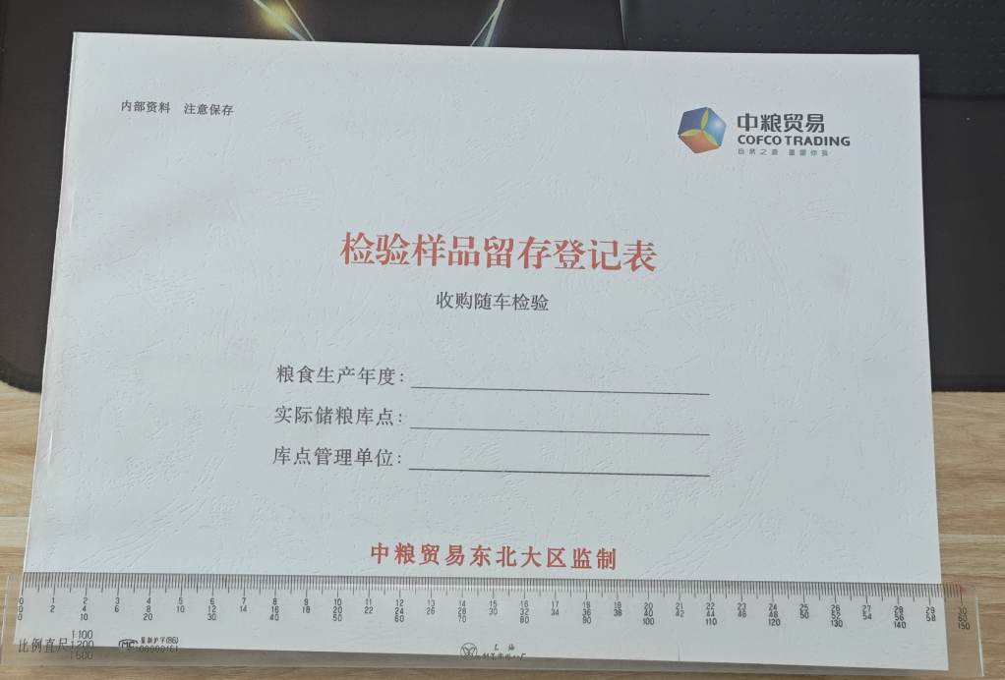
康平库
序号 | 产品 | 规格 | 数量 | 单位 | 预算总价
1 | 入库安全告知 | 1.5X2米雪弗板UV | 2 | 块 | 4002元
2 | 消防车库告知牌 | 1.23X0.4米1.0铁板uv喷白色底油漆 | 4 | 块 | 4002元
3 | 方家库区风险分布图 | 2.14m*1.13m米雪弗板UV | 1 | 块 | 4002元
4 | 储粮区 非工作人员禁入 | 1.5*0.5m1.0铁板uv喷白色底油漆 | 5 | 块 | 4002元
5 | 地下消防栓 | 0.7*0.4m雪弗板uv | 4 | 块 | 4002元
6 | 有限空间危害告知 | 0.4*0.3m雪弗板uv | 30 | 块 | 4002元
7 | 有限空间警示标识 | 0.4*0.3m雪弗板uv | 20 | 块 | 4002元
8 | 排水口注意安全 | 0.5*0.4m1.0铁板uv喷白色底油漆 | 5 | 块 | 4002元
9 | 消防水池 | 0.6*0.8m雪弗板uv | 2 | 块 | 4002元
10 | 违规行为告知牌 | 0.6*0.8m雪弗板uv | 3 | 块 | 4002元
11 | 安全警告与指令提示 | 1.7*1M1.0铁板uv喷白色底油漆 | 5 | 块 | 4002元

法库库
序号 | 产品 | 规格 | 数量 | 单位 | 预算总价
1 | 收购告知牌 | 铝塑板80*60cm | 3 | 个 | 1550元
2 | 租赁通告牌 | KT板120*80cm | 1 | 个 | 1550元
3 | 保管、化验、检斤、租赁库负责人岗位职责展示板 | KT板80*60cm | 4 | 个 | 1550元
4 | 现场作业告知牌 | 铝塑板80*60cm | 2 | 个 | 1550元

（二）库点地址
序号 | 地址 | 粮库
1 | 辽宁省沈阳市皇姑区陵东街道文储街10号 | 皇姑库
2 | 辽宁省沈阳市康平县方家屯镇 | 康平库
3 | 辽宁省法库县吉祥街道中粮贸易（法库）粮食储运有限公司（三粮库） | 法库库

（三）需求时限：
中标之日起7个工作日内完成货物交付。
（四）验收标准：
各库标识标牌与印刷品验收：与具体要求清单一致，标识内容准确，板面平整无脱膜掉漆，尺寸无偏差合规，图文清晰，户外标牌耐候防腐、反光达标；安装牢固、紧固件防锈，无锐边。文字错误、板材变形、膜层脱落等缺陷判定不合格，非人为质量问题乙方免费维修更换。
（五）付款方式：
全部货物到货验收合格后，乙方开具增值税发票，甲方在收到合规发票后 15 个工作日内一次性支付全部货款。

第五章 响应文件格式

竞价响应文件

项目名称：沈阳皇姑库、康平库、法库库-标识标牌集并采购项目
项目地址：辽宁省沈阳市皇姑区陵东街道文储街10号；
辽宁省沈阳市康平县方家屯镇；
辽宁省法库县吉祥街道中粮贸易(法库)粮食储运有限公司(三粮库)；
供应商（公章）：
联 系 人： 电话：
编制日期： 年 月 日

目录

一、承诺函
二、供应商资格要求证明材料
三、报价函及报价单

一、承诺函

我司自愿参加贵司组织的 ，项目编号：XXXXXX 的投标，并向贵司郑重承诺如下：
1.我司承诺全面遵守贵司制定的本次项目招投标规则。
2.遵守法律法规，参加本项目采购活动前三年内，无重大违法违规记录。
3.具有履行本项目所必需的生产管理条件、专业技术技能和售后服务保障等能力。
4.不存在单位负责人为同一人或者存在控股、管理关系的不同单位，法定代表人为夫妻、直系亲属且互相控股、实际控制的不同单位，不得同时参与同一标段或者未划分标段的同一项目采购的情况。
5.未被中粮集团、中粮各专业化公司列入黑名单或惩戒名单。
6.诚信投标，不提供任何虚假材料，不做任何虚假或误导性陈述，不隐瞒遗漏相关情况；
7.我司承诺不向贵司及贵司工作人员、代理人员给予或许诺给予任何好处或不当利益。
8.若我司中标，将按贵司要求及时签订合同并全面履约，不以市场行情或提出附加条件等任何理由/原因拒绝签约或拖延签约。
若违反上述承诺内容，我司自愿向贵司支付相当于项目中标金额30%或不低于人民币5万元的款项（以孰高为准）作为违约金或者补偿金；如不足弥补贵司损失的，同意另行赔偿。
因本承诺函引起的或与本承诺函有关的任何争议，如协商不成，则我司同意提请北京仲裁委员会按照其仲裁规则进行仲裁，由三名仲裁员组成仲裁庭审理案件，仲裁裁决是终局的，对争议方均有约束力。

承诺人（供应商盖章）：

日期：______年____月____日

二、供应商资格要求证明材料

1、在此依次提供本文件中供应商资格要求的相关材料
①营业执照；②信用中国查询截图（个体工商户用企查查等官网截图替代）。
2、截图示例：

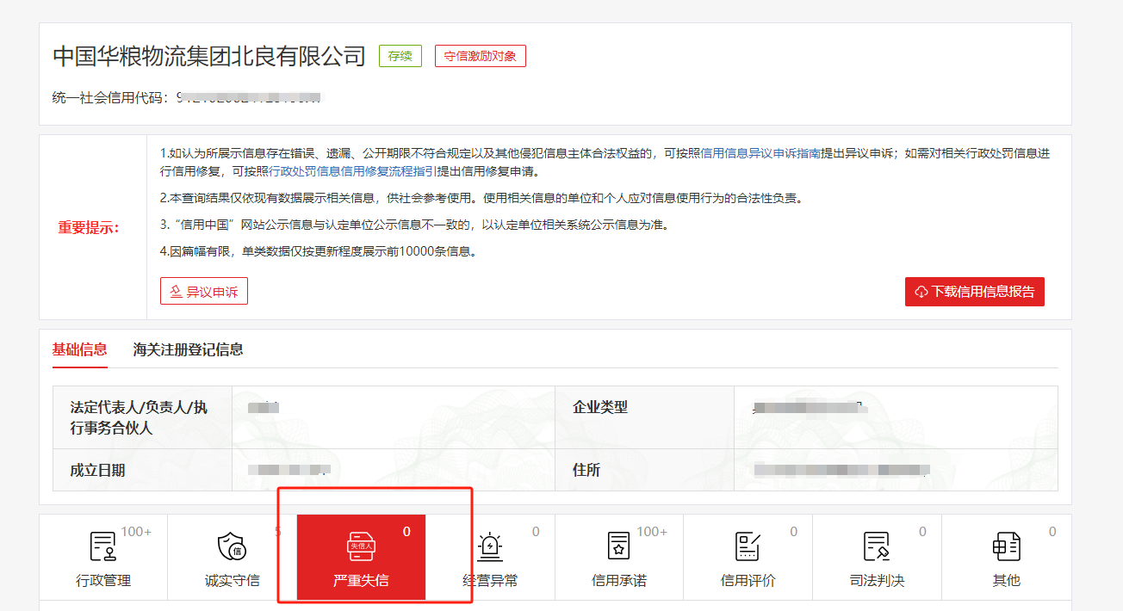

三、报价函

致：东北服采团队
- 我方已仔细研究了 采购文件的全部内容，愿意以含税价人民币( 大写 ) , ( 小写 ) 的报价(其中不含税价为 ; 税款为: ), 发票类型 □增值税专用发票、□增值税普通发票、□其他发票)，完成本项目并按合同约定履行义务。
2．我方已详细审核全部采购文件，包括修改文件及有关附件；我方完全知道必须放弃提出含糊不清或误解的权利；我方承认响应函附录是我方响应函的组成部分。
3．如果我方中标，我方保证按合同协议书中规定的期限完成项目。
4．如果我方中标，我方承诺完全按技术规格书及采购文件规定的要求及内容完成各项服务。
5．如果我方中标，我方承诺项目质量达到标准。
6．如果我方中标，履约保证金：□需缴纳______万元 □无需缴纳。
7．我方同意所提交的响应文件在采购文件的供应商须知前附表中规定的投标有效期内有效，在此期间内如果中标，我方将受此约束。
8．除非另外达成协议并生效，你方的成交通知书和本响应文件将成为约束双方的合同文件的组成部分。
9．报价担保：□提交人民币_____万元报价担保 □无需提交报价担保。

供应商： （盖公章）

单位地址：

法定代表人或代理人（签字或盖人名章）：

日期： 年 月 日

报价单
序号 | 产品名称 | 含税总价（元） | 粮库
1 | 标识标牌 |  | 皇姑库
2 | 标识标牌 |  | 康平库
3 | 标识标牌 |  | 法库库
合计总价： 元，大写金额（人民币）：
税率： 发票类型：
注：本报价已包含本项目所涉及全部费用。

供应商： (单位公章)

日期： 年 月 日

第六章 评审办法

本项目采用最低价法。
供应商可进行 ☑一轮报价 □多轮次报价，最终报价以：
☑含税报价最低者作为第一成交候选人；
□不含税报价最低者作为第一成交候选人。
（采用不含税报价评审的，如供应商提供的不是增值税专用发票，以该供应商的含税价参与评审）。
若出现最低报价相同的情况，以中粮E采平台接收报价的时间为准，报价时间较早者推荐为成交供应商。

